**更换文字图片标注说明**

1. 登录界面电话，QQ。

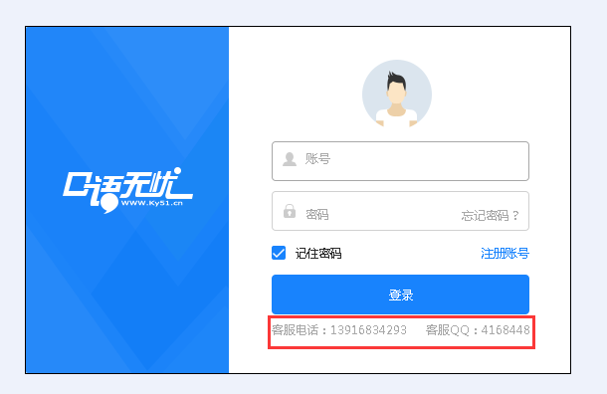

要加微信登陆界面，左边口语无忧下方要加“地方年级版本”字样。

1. 关于我们

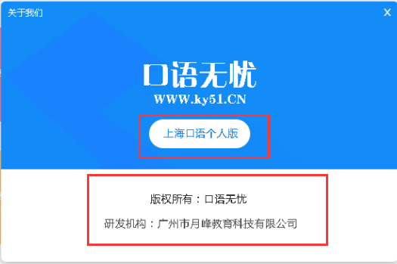

1. 激活界面联系方式。

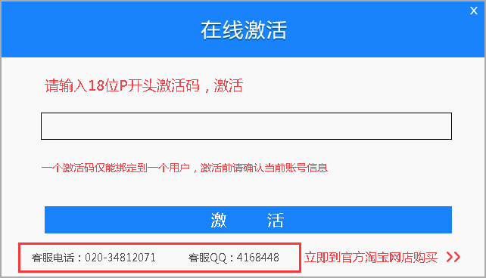

点激活按纽后即可正常使用。

1. 主界面版本、联系方式

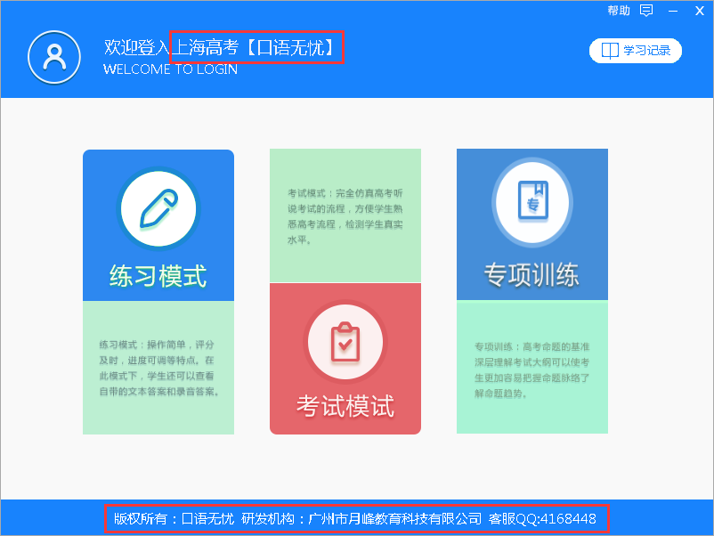

1. 主界面模块（1、2、3、4、5、6）

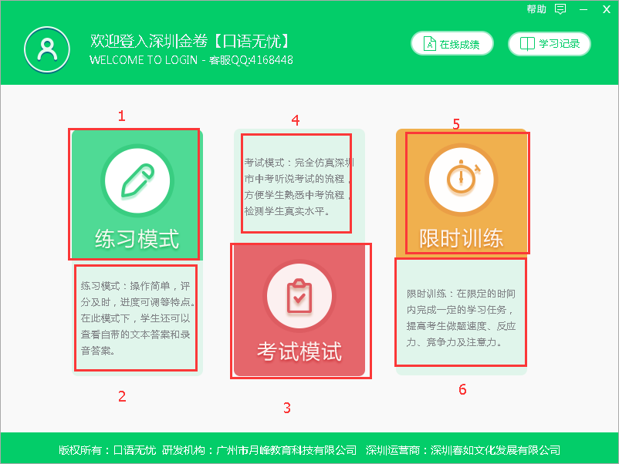

“在线成绩”改为“登陆口语云平台”

“学习记录”改为“本地学习记录”

1. 专项训练模块.（由于试题结构的不同，专项训练的模块不同。参见上海口语、广东初中口语）。

上海口语：

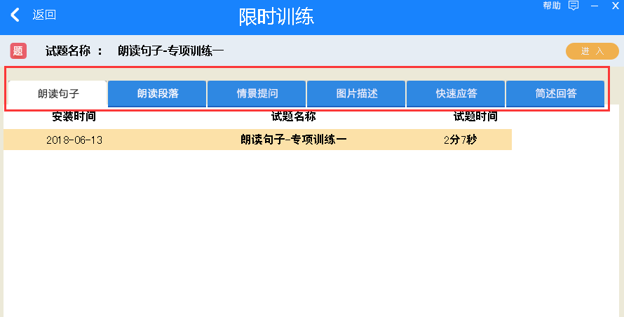

广东初中口语：

